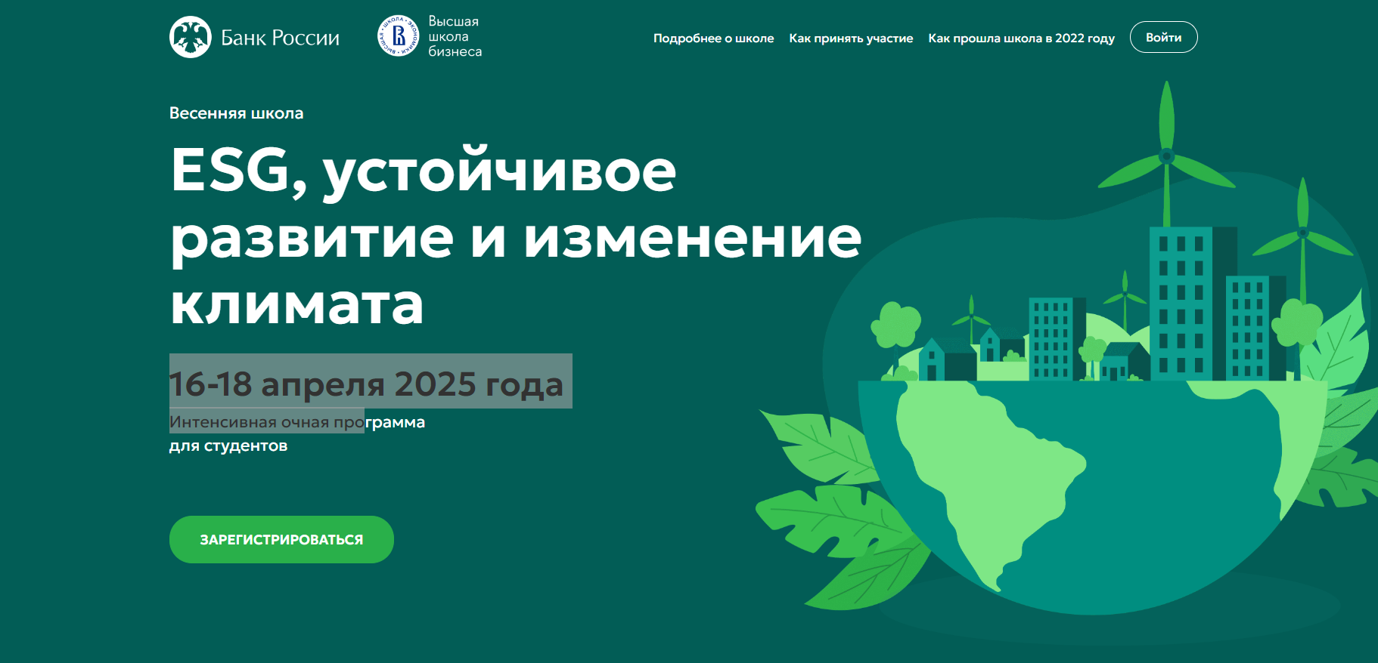Уважаемые аспиранты любых курсов и специальностей, интересующихся тематикой ESG, устойчивого развития и изменения климата и заинтересованных в развитии своих компетенций!

🗣Приглашаем Вас к участию в Весенней школе "ESG, устойчивое развитие и изменение климата"

🔊В программе школы:

✅В программе школы

Выступления экспертов из Банка России, Высшей школы бизнеса, финансового сектора, государственных структур и компаний лидеров в области устойчивого развития.

✅Обсуждение ключевых аспектов устойчивого развития и ESG: климатическое регулирование, финансирование устойчивого развития и международное сотрудничество.

✅Практические кейсы и брейнштормы, которые помогут разобраться в способах оценки климатических рисков и научиться визуализировать ESG-данные.

✅Нетворкинг и новые карьерные возможности.

📢Весенняя ESG-школа планируется в очном формате на площадке НИУ ВШЭ в период с 16 по 18 апреля 2025 г.

‼Прием заявок на участие открыт до 27 марта включительно.

⁉Подробная информация доступна на сайте мероприятия по ссылке: https://esgschool.proofix.ru/auth?event=wJjgzP